**Mensagens nota fiscal**

Produto

Aba Impostos

Produto Exemplo: **REM00002**

Campo com mensagem B1_ZZMEN1 , B1_ZZMEN2 Consulta Padrão

**Fiscal**

Cadastros - Específicos Vermeer – Mensagens Personalizadas

**Esse campo é para ser mais um campo para somar, e ela está pegando aleatório.**

**Annalice usa esse campo, usa bastante.**

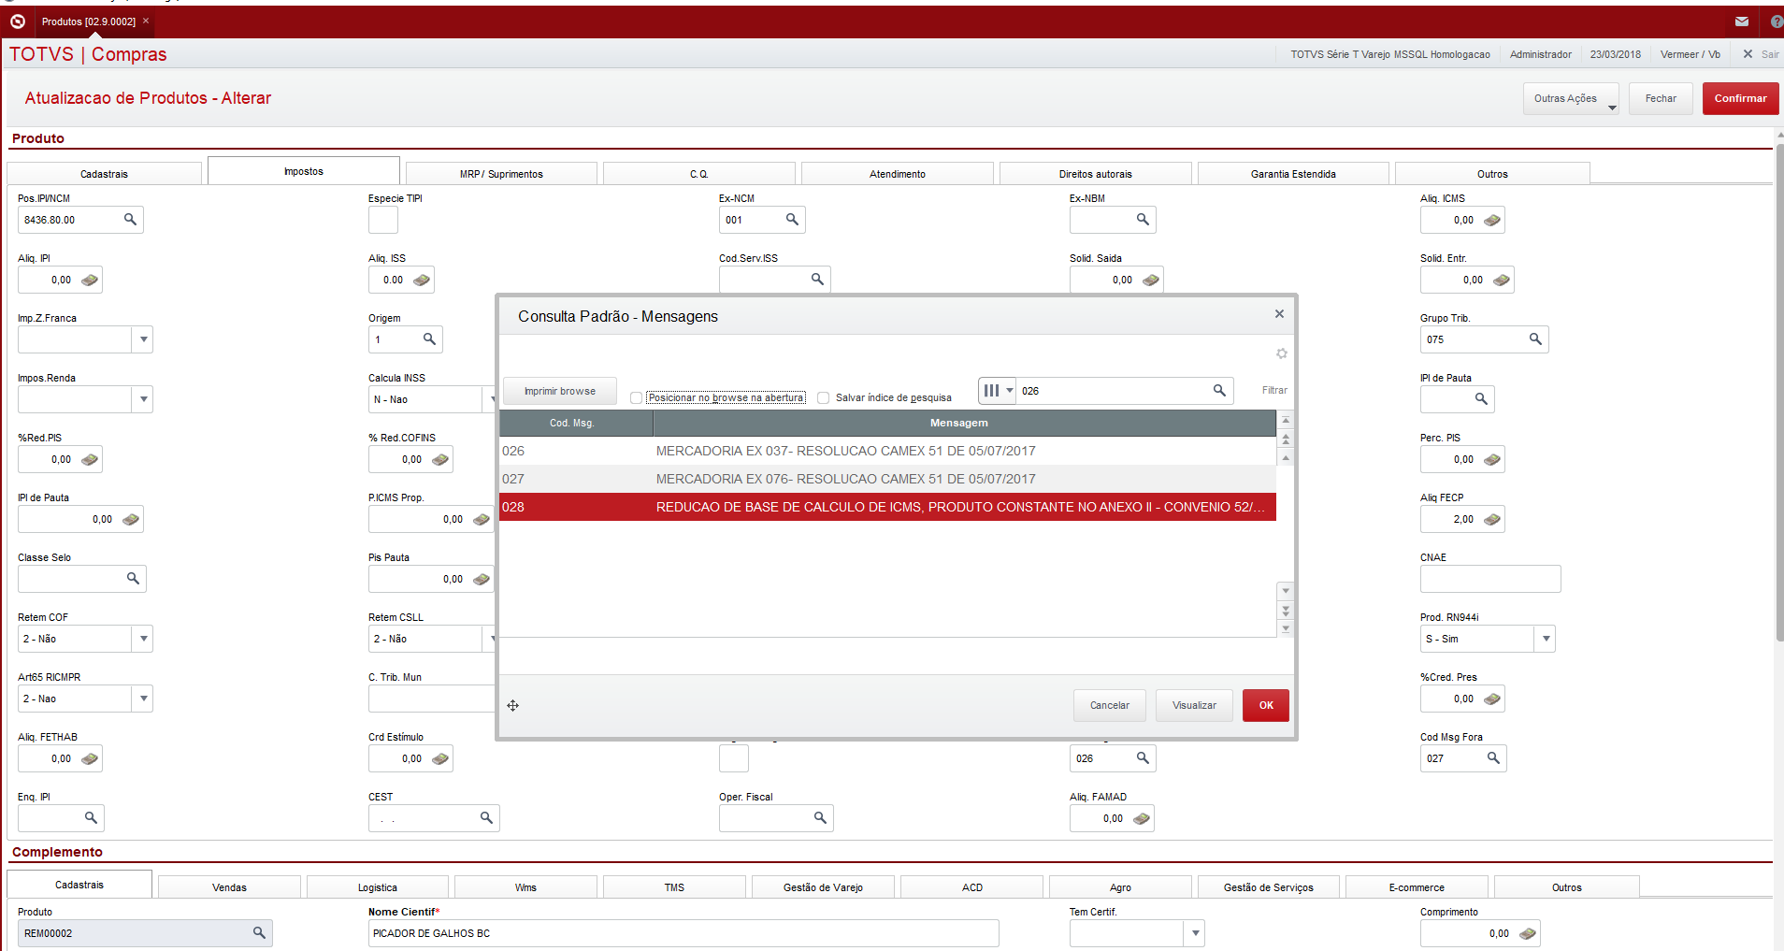

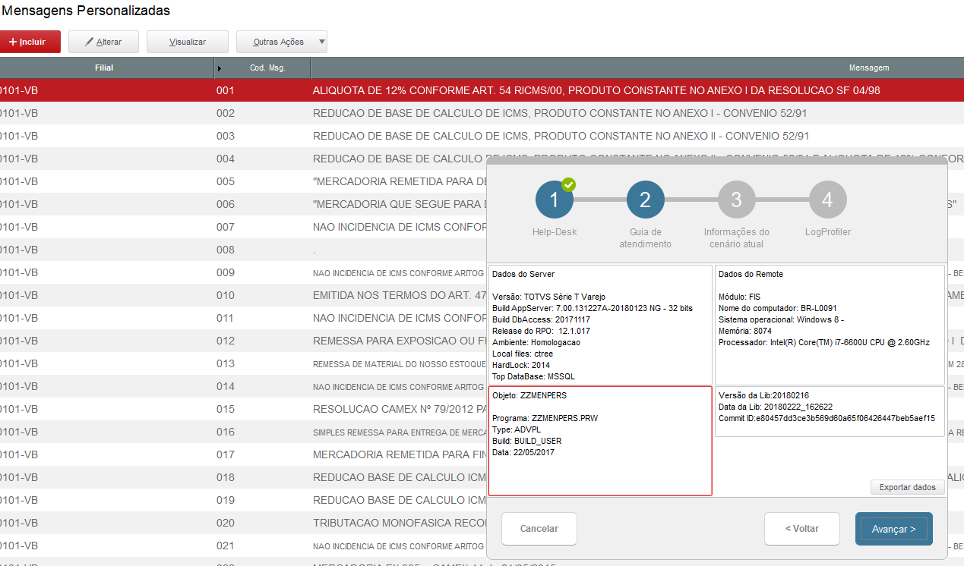

TES

F4_FORMULA Exemplo **002**

F4_ZZMENS Exemplo **011**

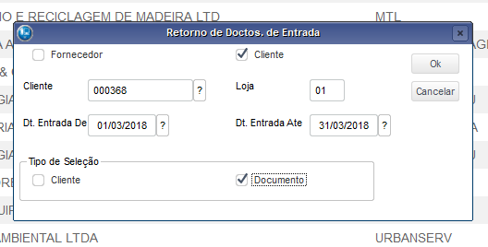

Nota Fiscal

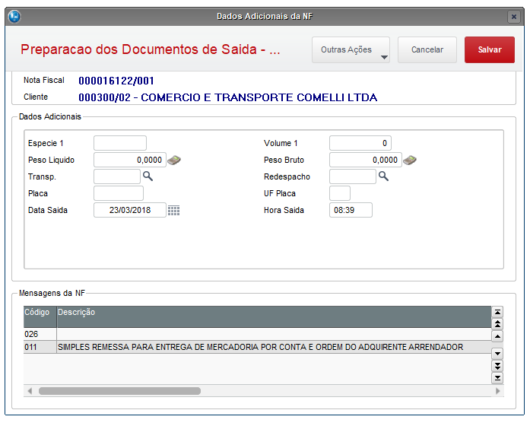

ZZ_CODMES

026 (Cadastro do Produto) Na descrição está trazendo em branco para o código 026 que deveria ter outro CONTEÚDO

011 (Vem da TES) é arrendamento mercantil na **tabela de formulas** e na tabela de **mensagem da nota** é retorno para conserto

Mensagem Avulso Deveria aparecer abaixo

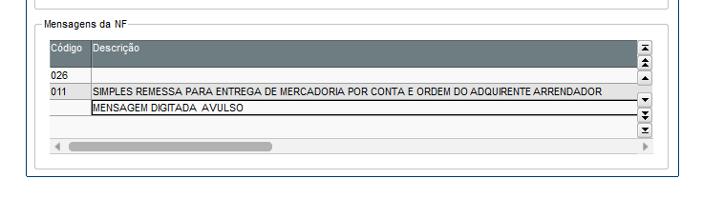

<infAdic>

**Essa mensagem foi escrita no pedido -**

[1] **Esta correta**

[2] **Esta correta**

**Essa mensagem foi escrita no cadastro de produto**

[4] **Esta correta**

**[6] Essa é a opção 026 do cadastro de produto que na tela de emissão de nota trouxe descrição em branco**



**Essa mensagem foi escrita no cadastro de TES**

[5] **Esta correta**

**[7] Essa é a opção 011 da TES que apareceu na tela de emissão de nota trouxe uma descrição compatível com a do cadastro de formulas**



**Essa mensagem foi escrita na tela de nota fiscal**

[8] E**sta correta**

**Essa mensagem vem fixa na nota**

[3] **Tudo que for de saída sai com essa mensagem (fixa)**

[9] **Tudo que for de entrada/saída sai com essa mensagem (fixa)**

<infCpl>

[1] TESTE 2

[2] NAO INCIDENCIA DE ICMS CONF ART 7, IX DO ICMS/2000)

[3] PV: 004751.

([4] MERCADORIA EX 076- RESOLUCAO CAMEX 51 DE 05/07/2017)

[5] NAO INCIDENCIA DE ICMS CONFORME ARTIGO 7ìº, IX DO RICMS/2000-SP, DECRETO 45.590/2000)

[6] -

[7] | SIMPLES REMESSA PARA ENTREGA DE MERCADORIA POR CONTA E ORDEM DO ADQUIRENTE ARRENDADOR |

[8] MENSAGEM DIGITADA AVULSO |

[9] Emissao Original NF-e: 001 000016120 23-03-2018, Valor da Operacao do Documento de Origem: 200000.00.

</infCpl>

</infAdic>

O maior problema são as duas mensagens abaixo:

Na tela abaixo o que gostaríamos é que só aparecesse a opção mensagem avulso

Por que ele traz aqui ele esta imprimindo. Vamos ver primeiro para NF de saída validar e estando ok vamos ver para a de entrada juntamente com os comentários abaixo.



Qual seria a melhoria ideal

Eu tenho uma mensagem de EX tarifário no cadastro do produto e ela não sai nota de entrada, mas ela sai para a saída.

Quando fizeram as personalizações foram feitas para as NFs de saída, mas elas também tem que aparecer na NF entrada. (Esse assunto ainda esta pendente)